1

2
3
- Compléter l’image suivante avec les mots : ORATEUR, DIAPORAMA PROJETE, PUBLIC, VIDEO PROJECTEUR, DIAPORAMA EN MEMOIRE, ECRAN DE PROJECTION
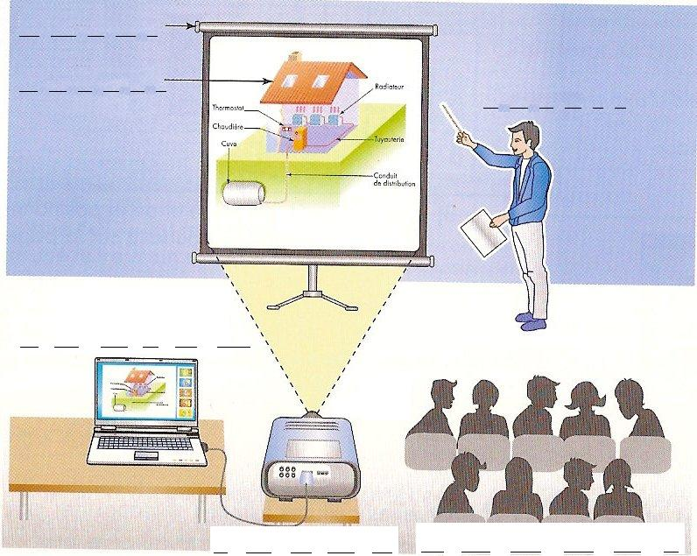

- Quels sont, à votre avis, les 3 avantages de projeter sa présentation sur un écran, plutôt que de donner à chaque membre du public le diaporama imprimé ?

1 . . . . . . . . . . . . . . . . . . . . . . . . . . . . . . . . . . . . . . . . . . . . . . . . . . . . . . . . . . . . . . . . . . . . . . . . . . . . .

2 . . . . . . . . . . . . . . . . . . . . . . . . . . . . . . . . . . . . . . . . . . . . . . . . . . . . . . . . . . . . . . . . . . . . . . . . . . . . .

3 . . . . . . . . . . . . . . . . . . . . . . . . . . . . . . . . . . . . . . . . . . . . . . . . . . . . . . . . . . . . . . . . . . . . . . . . . . . . .

- Trouver l’intrus (diapositive n’ayant pas la même charte graphique) et justifier la réponse :


                                                                             

